新桥街道中心幼儿园小四班幼儿活动状况记录表
2024.12.19
观察对象：小四班全体幼儿
观察者：王婷、高睿
观察目标：了解目标幼儿入园初期的适应能力
学号 | 姓名 | 情绪 | 午餐情况 | 午睡情况 | 备注
1 | 祝嘉沁 | ○ | ○ | ○
2 | 刘语辰 | ○ | △ | ○
3 | 刘若熙 | — | — | —
4 | 吴锦奕 | ○ | ○ | ○
5 | 谌昱昕 | ○ | ○ | ○
6 | 汤语桐 | ○ | ○ | ○
7 | 薛宇程 | ○ | ○ | ○
8 | 翁鸿泽 | ○ | ○ | ○
9 | 顾奕凯 | ○ | ○ | ○
10 | 刘瑞麟 | ○ | ○ | ○
11 | 代霄 | ○ | ○ | ○
12 | 冯育泽 | ○ | △ | ○
13 | 吴沐萱 | ○ | ○ | ○
14 | 孙堇禾 | ○ | ○ | ○
15 | 陆博渊 | ○ | ○ | ○
16 | 宋陈凯 | ○ | ○ | ○
17 | 韩雨彤 | ○ | ○ | ○
18 | 黄宇骞 | ○ | ○ | ○
19 | 高蝶珺 | ○ | ○ | ○
20 | 吴沐泽 | ○ | ○ | ○
21 | 万弘一 | ○ | △ | ○
22 | 张艺彤 | ○ | ○ | ○
23 | 李泓硕 | ○ | △ | △
24 | 张心瑶 | — | — | —
观察内容：观察目标幼儿来园、午餐、午睡的情况
情绪：稳定○、不稳定△
午餐：吃完○、没吃完△
午睡：入睡○、未入睡△

评价与分析：
今日我们小四班来园22人，1位小朋友病假，1位小朋友事假。通过我们老师的观察记录，大部分小朋友能高高兴兴进入班级，主动和老师打招呼，选择自己喜欢的游戏并自主进餐。今天午餐时大部分小朋友都吃完了自己的饭菜，个别小朋友有些挑食，没有吃完。今天宝贝们睡得都很好。

区域游戏
今天区域游戏时间，孩子们根据自己的想法选择了自己喜欢的游戏，并能按照游戏规则进行尝试探索。
有的宝贝在娃娃家烧饭吃饭、扭扭棒游戏；有的宝贝在益智区玩花园捉虫游戏、纽扣配对游戏，有的宝贝在建构区玩金字塔游戏，有的宝贝在科探区玩颜色叠叠乐……今天孩子们在游戏结束后在老师的提醒下整理自己的游戏盒，真不错！
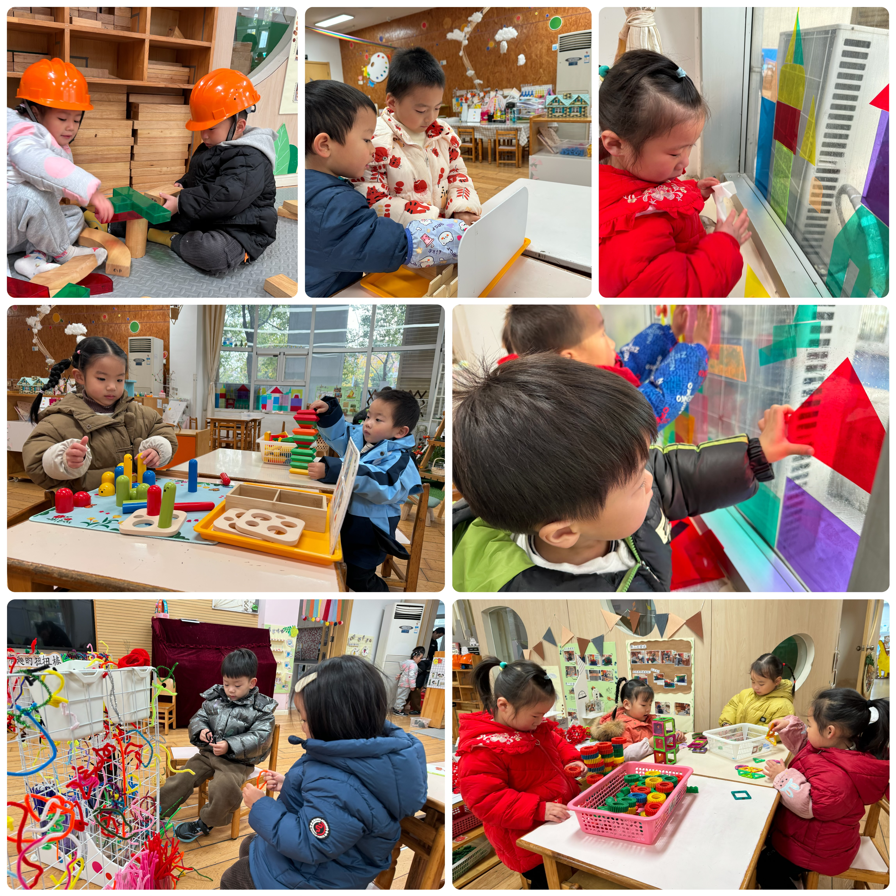

集体活动及生活活动情况：
综合：小脚的朋友
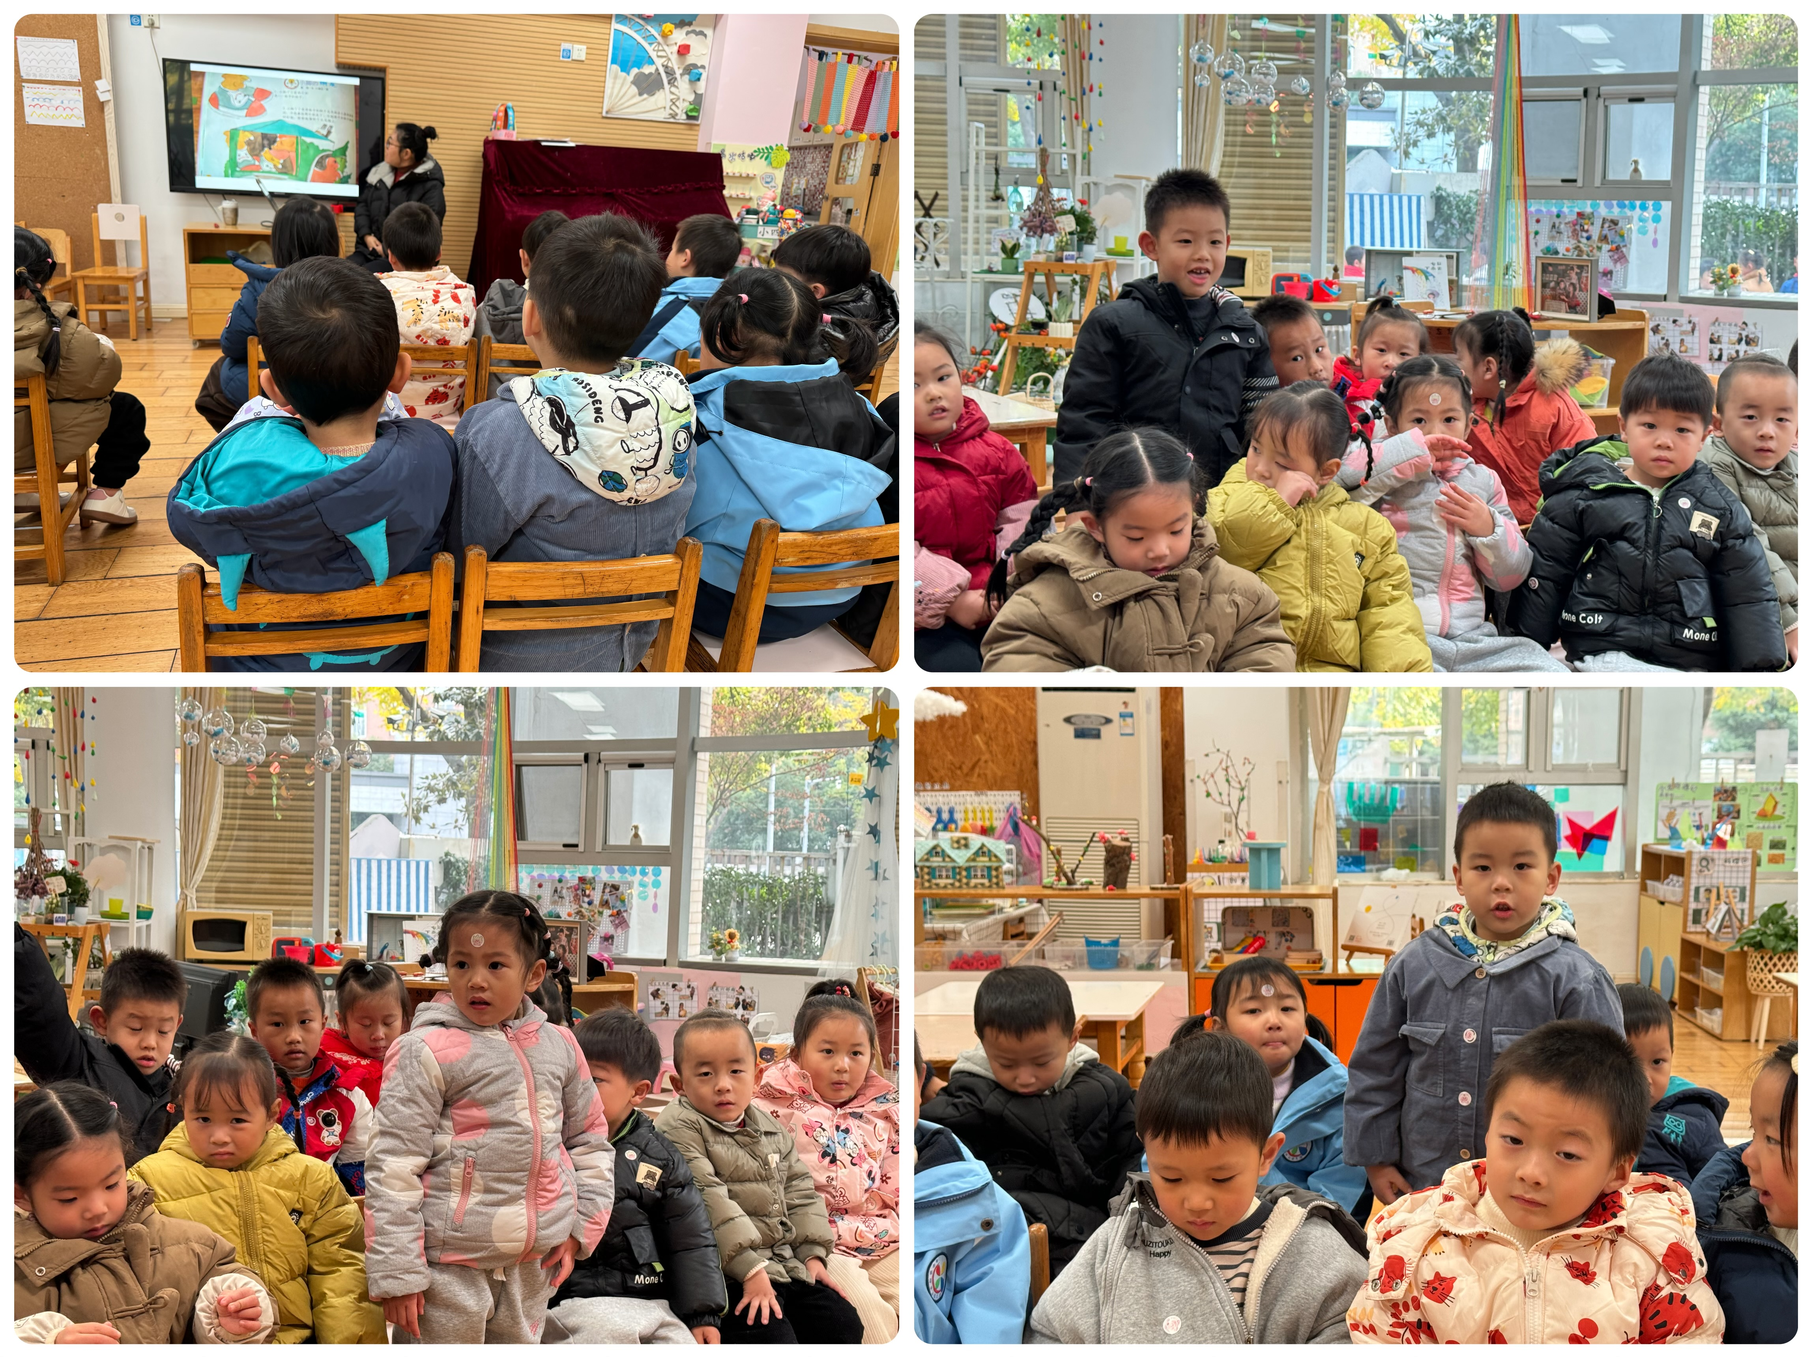
本次活动主要通过故事《小脚的朋友》，让幼儿感知小脚的特征，知道袜子和鞋子对小脚具有保护作用，从而学会保护自己的小脚。故事运用了拟人化的修辞手法，通俗易懂，描写内容生动有趣，适合小班幼儿进行理解和表达。顾奕凯、汤语桐、孙堇禾、万弘一、谌昱昕、代霄、陆博渊、祝嘉沁、高蝶珺、刘瑞麟、韩雨彤乐意参与活动，能联系生活经验大胆表述。
刘语辰、吴沐萱、翁鸿泽、李泓硕、黄宇骞、张艺彤、吴锦奕、薛宇程、吴沐泽、冯育泽、宋陈凯愿意表达自己的想法，在理解故事的基础上感知小脚的特征，知道袜子、鞋子能保护自己的小脚。

生活活动情况：
1.午餐情况：
今天的午饭吃的是麦片米饭、西红柿炒鸡蛋、清蒸鸦片鱼、山药荠菜汤，水果是冬枣、甜橙。大部分小朋友们能叠好湿巾，安静进餐。李泓硕、冯育泽、万弘一、刘语辰小朋友有些挑食，剩了一些菜。饭后大部分小朋友们能在老师的提醒下做好饭后洗手、漱口、擦嘴巴。
2.午睡情况：
午睡时，孩子们都能在老师的提醒下整理好鞋子、叠好裤子，然后盖好被子进行午睡。今天宝宝们睡得都很好~

家园合作：
动态上的照片，仅作为老师观察时的随拍，并不是所有孩子的照片都会呈现。

